**­­­­­PROPOSAL TUGAS AKHIR**

**RANCANG BANGUN APLIKASI PERPUSTAKAAN SMK**

**AL – MADANI PONTIANAK BERBASIS *WEB***



**OLEH:**

**DIAH AYU PUSPITA WARDANI**

**3202016024**

**PROGRAM STUDI D-III TEKNIK INFORMATIKA**

**JURUSAN TEKNIK ELEKTRO**

**POLITEKNIK NEGERI PONTIANAK**

**2023**

# 

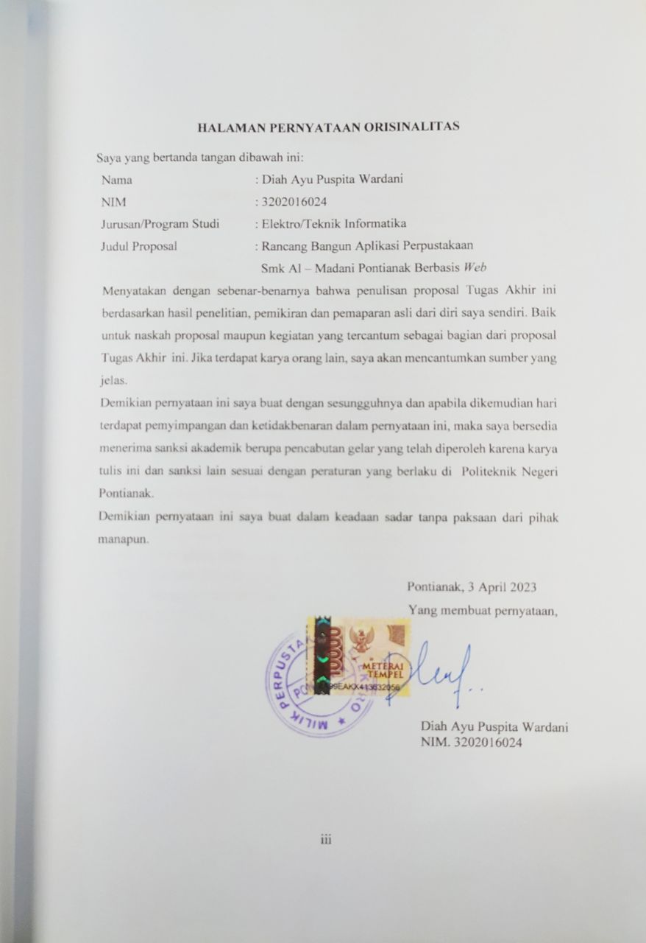

# 

# **DAFTAR ISI**

HALAMAN PENGESAHAN ii

HALAMAN PERNYATAAN ORISINALITAS .iii

DAFTAR ISI iv

DAFTAR TABEL v

DAFTAR GAMBAR vi

DAFTAR LAMPIRAN vii

1. Judul 1

2. Latar Belakang 1

3. Rumusan Masalah 2

5. Tujuan Penelitian 3

6. Manfaat Penelitian 3

7. Metodologi Penelitian 4

8.1 Tinjauan Pustaka 6

8.2 Dasar Teori 7

9. Rancangan Sistem 9

9.1 Gambaran Umum Sistem 9

9.2 Use Case Diagram 9

9.3 Definsi Aktor 10

9.4 Definisi Use Case 11

9.5 Site MapWebsite 13

9.6 Desain Mockup Website 13

DAFTAR PUSTAKA 22

# **DAFTAR TABEL**

Tabel 1Definisi Aktor 11

Tabel 2 Definisi Use Case 11

Tabel 3 Jadwal Penyelesaian Tugas Akhir 21

# **DAFTAR GAMBAR**

Gambar 1 Tahapan Metode Waterfall Pressman 4

Gambar 2 Use Case Diagram 10

Gambar 3 Site Map 13

Gambar 4 Tampilan Login 14

Gambar 5 Tampilan Dashboard 14

Gambar 6 Halaman Data Buku 15

Gambar 7 Form Data Buku 15

Gambar 8 Halaman Data Anggota 16

Gambar 9 Form Data Anggota 16

Gambar 10 Halaman Data Pengunjung 17

Gambar 11 Form Anggota 17

Gambar 12 Halaman Peminjaman dan Pengembalian Mandiri 18

Gambar 13 Form Peminjaman Mandiri 18

Gambar 14 Halaman Peminjaman dan Pengembalian Kolektif 19

Gambar 15 Form Peminjaman Kolektif 19

Gambar 16 Halaman Transaksi 19

Gambar 17 Form Transaksi 20

Gambar 18 Halaman Laporan 20

# **DAFTAR LAMPIRAN**

Lampiran 1 Buku Peminjaman 25

Lampiran 2 Buku Pengunjung 26

Lampiran 3 Buku Denda 27

# **Judul**

“RANCANG BANGUN APLIKASI PERPUSTAKAAN SMK AL–MADANI PONTIANAK BERBASIS *WEB*”.

# **Latar Belakang**

Perpustakaan merupakan salah satu fasilitas yang disediakan oleh sekolah sebagai pendukung dan penunjang proses kegiatan belajar mengajar bagi para siswa. Keberadaan sebuah perpustakaan sangat membantu untuk menambah atau meningkatkan pengetahuan dan wawasan bagi para siswa di sekolah. Dengan meningkatnya fungsi perpustakaan secara maksimal maka diharapkan juga akan memberikan pendidikan yang maksimal bagi para siswa. Salah satu langkah yang di terapkan untuk meningkatkan fungsi dari perpustakaan itu sendiri adalah sistem pengolah data yang cepat dan tepat.

Dalam perpustakaan setiap harinya pasti terdapat banyak orang yang melakukan aktivitas seperti membaca, meminjam buku serta mengembalikan buku yang telah dipinjam. Pelayanan dari aktivitas-aktivitas tersebut dan pengelolaan data perpustakaan yang dilakukan secara terkomputerisasi dalam sebuah sistem informasi perpustakaan tentunya mempermudah petugas perpustakaan dalam pengelolaan data perpustakaan, transaksi peminjaman dan pengembalian buku dan laporan.

Perpustakan Smk Al-Madani Pontianak beralamat di Jl. Sungai Raya Dalam Komp. Mitra Indah Utama III No. 16 B Pontianak Tenggara, Bangka Belitung Darat, Kecamatan Pontianak Tenggara, Kota Pontianak Provinsi Kalimantan Barat. Saat ini peminjaman buku pada perpustakaan Smk Al-Madani Pontianak masih dilakukan secara konvensional, dimana saat ingin melakukan peminjaman buku, siswa mendatangi perpustakaan dan melihat ketersedian buku yang ingin dipinjam. Selanjutnya siswa membawa buku tersebut kepada petugas untuk dilakukan proses peminjaman yang akan dicatat petugas didalam buku peminjaman. Adapun proses pengembalian, siswa membawa buku yang ingin dikembalikan dengan mendatangi petugas yang akan memproses pengembalian buku. Petugas melakukan pengecekkan apakah siswa terlambat atau tidak dalam pengembalian buku. Jika siswa terlambat dalam mengembalikan buku maka akan dikenakan denda 1000 per hari.

Adapun dengan menggunakan sistem konvensional terdapat banyak kekurangan seperti proses peminjaman dan pengembalian yang dicatat dalam buku besar membuat petugas memerlukan banyak waktu untuk pembuatan laporan karena mengecek data satu persatu hal ini juga sering terjadi kesalahan data dalam pembuatan laporan, jika terjadi kerusakan pada buku seperti kebakaran hal ini membuat kesulitan dalam pembuatan laporan karena data yang di butuhkan telah hilang, perpustakaan konvensional juga menggunakan banyak kertas dan cetakkan lainnya, sehingga dapat menjadi tidak ramah lingkungan.

Oleh karena itu maka dibutuhkan sebuah aplikasi untuk pengelolaan perpustakaan yang bertujuan untuk meningkatkan pelayanan bagi para siswa di sekolah tersebut serta mampu meningkatkan kinerja bagi petugas perpustakaan itu sendiri. Aplikasi ini juga berfungsi untuk memaksimalkan layanan peminjaman dan pengembalian buku secara terkomputerisasi, menggunakan *Database* untuk menampung data yang banyak dalam jangka waktu yang lama.

Berdasarkan latar belakang diatas, maka penulis akan membuat sebuah aplikasi yang menggantikan proses dari sistem ke konvensional ke sistem digital sehingga penulis mengajukan sebuah penelitian dengan judul “Rancang Bangun Aplikasi Perpustakaan Smk Al-Madani Pontianak Berbasis *Web*”.

# **Rumusan Masalah**

Berdasarkan latar belakang masalah yang telah diuraikan sebelumnya, maka perumusan masalah dalam penelitian ini adalah bagaimana merancang dan membangun Aplikasi Perpustakaan Smk Al-Madani Pontianak Berbasis *Web*.

1. **Batasan Masalah**

Adapun batasan masalah atau ruang lingkup masalah dalam membangun aplikasiini adalah sebagai berikut:

1. Aplikasi ini digunakan di Smk Al-Madani Pontianak.
2. Pengguna aplikasi ini adalah Petugas Perpustakaan, Siswa dan Kepala Sekolah.
3. Aplikasi ini dibuat dengan menggunakan *software* Xampp v.3.2.4, MariaDB dan *text editor Visual Studio Code.*
4. Aplikasi ini dirancang dengan menggunakan *Framework Laravel* dan *Bootstrap*.
5. Aplikasi ini memiliki fitur menu diantaranya *Dashboard,* Data Master (Data Buku, Data Anggota & Data Pengunjung), Peminjaman dan Pengembalian (Pengembalian & Peminjaman Mandiri dan Pengembalian & Peminjaman Kolektif), Transaksi danLaporan.

# **Tujuan Penelitian**

Penelitian Tugas Akhir ini bertujuan untuk membangun Aplikasi Perpustakaan Smk Al-Madani Pontianak yang dapat digunakan petugas untuk membantu proses pengelolaan data perpustakaan agar tidak lagi menggunakan sistem konvensional.

# **Manfaat Penelitian**

Adapun manfaat yang dapat diambil dari penelitian tugas akhir ini adalah

sebagai berikut:

a. Bagi Smk Al-Madani Pontianak

Manfaat yang diperoleh dalam pembuatan aplikasi perpustakaan bagi sekolah adalah mendapatkan kemudahan dalam mengelola data, peminjaman dan pengembalian buku yang terorganisir dan membuat proses pengelolaan data perpustakaan lebih efektif, cepat dan efisien.

b. Bagi Mahasiswa

Manfaat yang diperoleh dalam pembuatan aplikasi perpustakaan bagi mahasiswa adalah melatih dan menerapkan pengetahuan dan keterampilan serta ilmu – ilmu mengenai perancangan dan pembuatan aplikasi perpustakaan berbasis *web*.

# **Metodologi Penelitian**

Metodologi yang digunakan dalam penyusunan usulan Tugas Akhir ini adalah

metode *waterfall*. Metode *waterfall* merupakan metode pengembang yang sistematis dari satu tahap ke tahap lainnya dalam model air terjun [1] . Dalam proses analisis kebutuhan, bulatan ini digunakan untuk merepresentasikan aktivitas pengumpulan dan analisis kebutuhan dari pengguna dan stakeholder lainnya. Sedangkan dalam tahap desain sistem, bulatan ini digunakan untuk merepresentasikan aktivitas merancang struktur sistem dan membuat spesifikasi teknis sistem yang akan dibangun. Dalam pemodelan sistem informasi dengan Metode Waterfall, kedua tahapan ini sangat penting dan harus dilakukan dengan seksama, karena kesalahan dalam analisis kebutuhan dan desain dapat mengakibatkan kesalahan pada tahap selanjutnya dan mengakibatkan kesulitan atau bahkan kegagalan dalam implementasi sistem. Oleh karena itu, tahapan ini diberi penekanan yang lebih dalam pemodelan sistem informasi dan direpresentasikan dalam bentuk "bulatan". Alasan menggunakan metode *waterfall* adalah karena metode ini tahapan dan juga urutan yang dilakukan berurutan dan berkelanjutan serta semua kebutuhan sudah dipahami dengan baik di awal pengembangan.

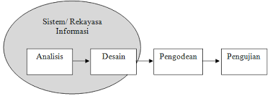

Gambar 1 Tahapan Metode Waterfall Pressman

Pada gambar 1 merupakan Tahapan Metode *Waterfall* yang digunakan untuk pengembangan Aplikasi Perpustakaan Smk Al-Madani Pontianak Berbasis *Web*. Tahapan metode pengembangan perangkat lunak metode *waterfall* adalah sebagai berikut:

1. Analisa Kebutuhan

Tahapan metode *waterfall* yang pertama adalah mempersiapkan dan menganalisa kebutuhan dari *software* yang akan di kerjakan untuk dianalisis dan didefinisikan kebutuhan apa saja yang harus dipenuhi oleh program yang akan dibuat. Informasi yang penulis dapatkan berupa hasil observasi yang dilakukan di perpustakaan Smk Al-Madani Pontianak dengan mengamati secara langsung, melihat dan mengambil suatu data yang dibutuhkan. Juga hasil wawancara dengan menemui langsung narasumber secara tatap muka yaitu, petugas perpustakaan dengan tujuan pengumpulan data yang diperlukan dalam penyusunan Proposal Pengajuan Tugas Akhir ini, Serta penulis melakukan studi literatur yang dapat menjadi landasan dalam melakukan perancangan dan pengembangan *software* melalui jurnal-jurnal dan e-book(*Electronic Book*). Dari hasil analisa yang telah dilakukan terdapat kebutuhan sistem kepada pengguna, yaitu :

1. Aplikasi ini dapat menampilkan jumlah data seperti judul buku, buku, anggota, pengunjung, peminjaman dan pengembalian.
2. Aplikasi ini dapat menampilkan data buku, data anggota, data pengunjung, peminjaman, pengembalian dan transaksi.
3. Aplikasi ini dapat mencetak laporan perpustakaan.
4. Desain Sistem

Pada tahap ini penulis akan merancang aplikasi perpustakaan berbasis *web* berdasarkan spesifikasi yang diinginkan. Juga dilakukan beberapa proses desain yaitu desain perancangan *interface(mockup)* dengan menggunakan figma*,* *usecase* diagram dan *site map* aplikasi dengan menggunakan draw.io.

1. Penulisan Kode Sistem

Tahapan ini merupakan penerjemah *design* dalam bahasa yang bisa dikenali oleh komputer menggunakan kode-kode Bahasa pemrograman. Untuk mengimplementasikan sistem digunakan bahasa pemrograman PHP dan HTML dengan menggunakan *framework* Laravel. Tahapan ini lah yang merupakan tahapan secara nyata dalam mengerjakan suatu sistem.

1. Pengujian Sistem

Tahapan ini merupakan tahapan akhir di mana sistem yang diuji kemampuan dan keefektifannya sehingga didapatkan kekurangan dan kelemahan sistem yang kemudian akan dilakukan pengkajian ulang dan perbaikan terhadap *web* agar lebih baik dengan menggunakan *Black Box Testing.*

**8. Landasan Teori**

## **8.1 Tinjauan Pustaka**

Untuk mendukung penelitian proposal tugas akhir ini, penulis mengambil beberapa contoh penelitian sebagai referensi untuk penyusunan tugas akhir. Referensi pertama berjudul “Rancang Bangun Sistem Informasi Perpustakaan Berbasis *Web* Di Smk Negeri 01 Mempawah Timur” dengan menggunakan metode waterfall yang dibuat sebagai Tugas Akhir oleh Raynaldo Juliandra Andrian Salam yang menjelaskan tentang bagaimana membangun sistem informasi berbasis *web* yang dapat memberikan kemudahan manajamen data, layanan sirkulasi, dan manajemen konten sehingga dapat membantu pegawai perpustakaan. Sistem informasi tersebut dibuat dengan menggunakan *Framework* *Laravel*. Pada sistem informasi ini terdapat fitur Pendaftaran Anggota Perpustakaan, Pendataan Buku, Serta Sistem Layanan Peminjaman Dan Pengembalian Buku Di Smk Negeri 01 Mempawah Timur [2].

Referensi kedua berjudul “Rancang Bangun Sistem Informasi Perpustakaan Politeknik ‘Aisyiyah Pontianak Berbasis *Website*” dengan menggunakan metode waterfall yang merupakan Tugas Akhir Muhammad Fakhri Fadhillah yang menjelaskan tentang bagaimana melakukan rancang bangun sistem informasi perpustakaan berbasis *website* pada lingkungan Politeknik ‘Aisyiyah Pontianak juga membangun fitur-fitur pendukung akreditasi perpustakaan. Pada sistem operasi ini terdapat fitur Tentang, Fasilitas, Layanan, Peraturan, Koleksi, Staff, Lokasi, *MyPAP Library* [3].

Referensi ketiga berjudul “Sistem Informasi Perpustakaan Berbasis *Web* Pada SD Negeri Karangwotan 01 Pati*”* dengan menggunakan metode waterfallyang merupakan Tugas Akhir Lingga Arum Nugroho yang menjelaskan tentang bagaimana mengatasi permasalahan pada sistem lama yang masih manual menjadi sistem konputerisasi. Fitur-fitur yang terdapat pada sistem informasi perpustakan tersebut adalah *dashboard*, Data Anggota, Data Buku, Transaksi Peminjaman, dan Pengembalian Laporan [4].

## **Dasar Teori**

1. ***Website***

*Website* adalah kumpulan dari beberapa halaman *web* dimana informasi dalam bentuk teks, gambar, suara dan lain-lain yang dipersentasikan dalam bentuk *hypertext* dan dapat diakses oleh perangkat lunak yang disebut dengan *browser*. Informasi pada sebuah *website* pada umumnya ditulis dalam format *Hypertext Markup Language* (HTML) [5].

1. ***Hypertext Markup Language* (HTML)**

*Hypertext Markup Language* (HTML) adalah sebuah Bahasa *markup* yang digunakan untuk membuat sebuah halaman *web* dan menampilkan berbagai informasi didalam sebuah *browser internet* [6].

1. ***Hypertext Prepocessor* (PHP)**

*Hypertext Prepocessor* (PHP) adalah Bahasa *scripting server side*, dimana pemrosesan datanya dilakukan pada sisi *server.* Sederhananya, serverlah yang akan menerjemahkan skrip program baru kemudian hasilnya akan dikirim kepada *client* yang melakukan permintaan [7].

1. ***Database* (MariaDB)**

*Database* atau basis data adalah kumpulan data yang dikelola sedemikian rupa berdasarkan ketentuan tertentu yang saling berhubungan sehingga mudah dalam pengelolaannya [8].

1. ***Framework Laravel***

*Laravel* adalah *framework* berbasis bahasa pemrograman PHP yang bisa digunakan untuk membantu proses pengembangan sebuah *website* agar lebih maksimal. Dengan menggunakan *Laravel*, *website* yang dihasilkan akan lebih dinamis. *Framework Laravel* menggunakan struktur MVC (Model View Controller). MVC merupakan model aplikasi yang memisahkan antara data dan tampilan berdasarkan komponen aplikasi. Dengan adanya model MVC, pengguna Laravel menjadi lebih mudah dalam mempelajari Laravel. Serta menjadikan proses pembuatan aplikasi berbasis website menjadi lebih cepat [9]. MVC sendiri adalah teknik atau konsep yang memisahkan komponen utama menjadi tiga komponen yang membangun suatu *pattern* dalam suatu aplikasi. Berikut ini adalah penjelasan singkat akan ketiga komponen tersebut:

* *Model,* komponen ini berhubungan langsung dengan *database*. Umumnya digunakan untuk memasukan, memanipulasi data (*insert, update, delete, search*).
* *View,* komponen yang berfungsi untuk menampilkan tampilan dari *website.*
* *Controller,* komponen yang berfungsi sebagai jembatan antara komponen *model* dan *view*. Komponen ini juga berfungsi untuk menerima *request* dan data dari *user*.

1. **Visual Studio Code**

Visual Studio Code (VS Code) ini adalah sebuah teks editor ringan dan handal yang dibuat oleh Microsoft untuk sistem operasi *multiplatform*, artinya tersedia juga untuk versi Linux, Mac, dan Windows. Teks editor ini secara langsung mendukung bahasa pemrograman JavaScript, Typescript, dan Node.js, serta bahasa pemrograman lainnya dengan bantuan plugin yang dapat dipasang via marketplace Visual Studio Code (seperti C++, C#, Python, Go, Java, dst). [10]

1. ***Framework Bootstrap***

*Bootstrap* merupakan *framework* HTML, CSS, *Javascript* popular untuk membangun situs *web* yang *responsive.* *Responsive Web Design* (RWD) adalah desain situs yang otomatis akan menyesuaikan diri agar tampil baik di semua perangkat dari ponsel sampai *desktop. Bootstrap* terdiri dari satu *set file css, javascript* dan *jquery* [11].

1. **Xampp**

XAMPP adalah *software*atau aplikasi komputer yang banyak digunakan dalam dunia *web developer* yang juga bisa dipelajari untuk membuat *website*. XAMPP adalah perangkat lunak berbasis*web server* yang bersifat *open source* (bebas) serta mendukung di berbagai sistem operasi seperti OS Linux, OS Windows, Mac OS, dan juga Solaris [12].

# **Rancangan Sistem**

Rancangan dan pembahasan Aplikasi pada proposal Tugas Akir ini adalah sebagai berikut:

## **9.1** **Gambaran Umum Sistem**

Aplikasi Perpustakaan pada Smk Al-Madani Pontianak yang akan dibangun adalah sebuah Aplikasi perpustakaan yang bertujuan untuk memudahkan pendataan peminjaman buku agar tidak lagi menggunakan sistem konvensional yaitu pencatatan peminjaman dilakukan di buku besar. Ketika siswa ingin melakukan peminjaman buku, petugas perpustakaan akan login ke aplikasi perpustakaan terlebih dahulu dengan memasukan username dan password. Setelah itu, menu *dashboard* akan muncul, yang menampilkan menampilkan scoreboard seperti jumlah judul buku, jumlah buku yang tersedia, jumlah anggota yang terdaftar, jumlah pengunjung, jumlah buku yang dipinjam dan jumlah pengembalian buku. Sebelum siswa melakukan peminjaman buku, mereka harus terdaftar terlebih dahulu di aplikasi perpustakaan dengan dibuatkan akun oleh petugas perpustakaan. Setelah terdaftar, siswa dapat meminjam buku. Kemudian petugas akan menginputkan data peminjaman dengan membuka *form* peminjaman. Setelah itu, petugas akan memasukan data-data yang diperlukan seperti id anggota, nama angota, kelas, judul buku, tanggal pinjam. Setelah semua semua proses telah selesai, buku tersebut dapat dipinjam oleh anggota dengan waktu peminjaman yang telah di tentukan. Jika anggota telat mengembalikan buku, maka akan dikenakan denda sebesar 1000 per hari.

## **9.2 *Use Case* Diagram**

Diagram digunakan untuk menunjukkan *symbol* elemen model yang dibentuk untuk menggambarkan bagian atau aspek tertentu dari suatu sistem. Sementara itu, *use case* adalah salah satu Teknik yang digunakan dalam suatu pengembangan perangkat lunak untuk menjelaskan kebutuhan fungsional dari sistem yang bersangkutan. *Use case* Diagram menggambarkan sejumlah eksternal aktor dan hubungannya ke *use case*  yang diberikan oleh sistem.

Dalam aplikasi perpustakaan ini terdiri dari tiga orang aktoryaitu Petugas Perpustakaan sebagai *admin* yang memiliki hak akses dalam mengelola data buku, data anggota, data pengunjung, peminjaman buku serta pengembalian buku, transaksi dan laporan. Siswa sebagai *user* yang memiliki hak akses dalam melihat data buku, data anggota, data pengunjung peminjaman dan pengembalian. Kepala sekolah sebagai *us*er yang memiliki hak akses dalam melihat laporan perpustakaan Gambar *use case* dapat dilihat pada Gambar 2.

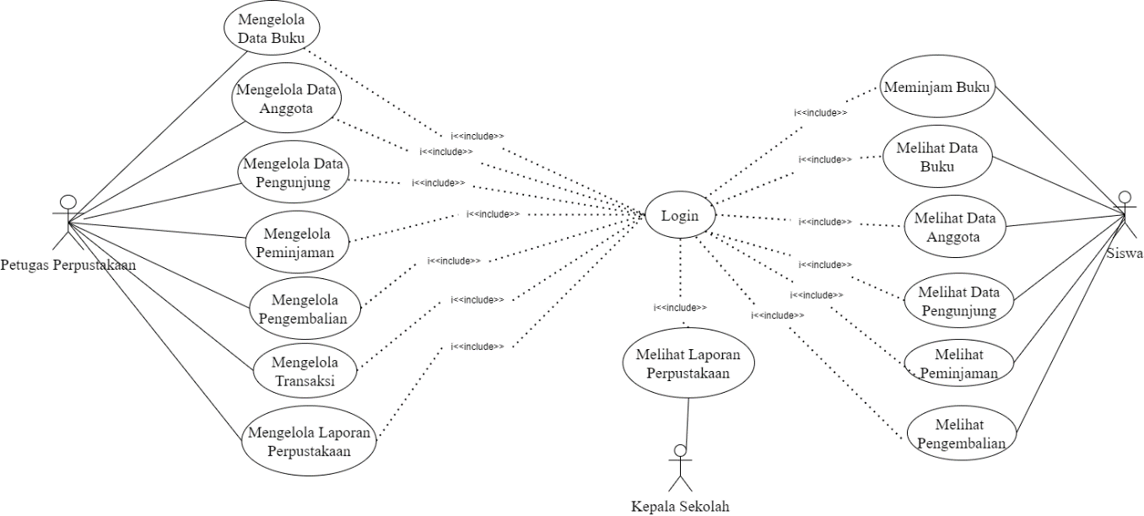

Gambar 2 Use Case Diagram

## **Definsi Aktor**

Definisi aktor bertujuan untuk mendeskripsikan atau menjelaskan peranan aktor dalam sistem. Definisi aktor dapat dilihat pada tabel 2.

Tabel 1Definisi Aktor

|  |  |  |
| --- | --- | --- |
| **No.** | **Nama Aktor** | **Deskripsi** |
| 1 | Petugas Perpustakaan | * Petugas pepustakaan adalah *admin* dalam Aplikasi Perpustakaan * Petugas Perpustakaan mengelola data buku, data pengunjung dan data anggota (melakukan penambahan, penghapusan dan pengubahan data) * Petugas Perpustakaan mengelola peminjaman, pengembalian buku, transaksi dan laporan perpustakaan. * Semua aktivitas harus melalui login |
| 2 | Siswa | * Siswa adalah *user* dalam Aplikasi Perpustakaan * Siswa melihat data buku * Siswa melihat data anggota * Siswa melihat data pengunjung * Siswa melihat data peminjaman * Siswa melihat data pengembalian * Semua aktivitas harus melalui login |
| 3 | Kepala Sekolah | * Kepala Sekolah adalah *user* dalam Aplikasi Perpustakaan * Semua aktivitas harus melalui login |

## **Definisi Use Case**

Tabel 2 Definisi Use Case

|  |  |  |
| --- | --- | --- |
| No | Nama *Use Case* | Deskripsi |
| 1 | Login | Menampilkan halaman login agar petugas dapat masuk ke dalam aplikasi dan dapat memasukkan data perpustakaan. |
| 2 | Mengelola Data Buku | Menampilkan halaman data buku yang dapat membuat data baru (Create), menampilkan halaman edit data (Update), dan menghapus data buku apabila data salah atau tidak diinginkan lagi (Delete). |
| 3 | Mengelola Data Anggota | Menampilkan halaman data anggota yang dapat membuat data baru (Create), menampilkan halaman edit data (Update), dan menghapus data anggota apabila data salah atau tidak diinginkan lagi (Delete). |
| 4 | Mengelola Data Pengunjung | Menampilkan halaman data pengunjung yang dapat membuat data baru (Create), menampilkan halaman edit data (Update), dan menghapus data pengunjung apabila data salah atau tidak diinginkan lagi (Delete). |
| 5 | Mengelola Peminjaman (Mandiri dan Kolektif) | Menampilkan halaman peminjaman agar dapat menambahkan data baru (Create), menampilkan halaman edit data (Update), dan menghapus data peminjaman apabila data salah atau tidak diinginkan lagi (Delete). |
| 6 | Mengelola Pengembalian (Mandiri dan Kolektif) | Menampilkan halaman pengembalian buku yang telah di kembalikan. Dan menghapus data pengembalian apabila data salah atau tidak diinginkan lagi (Delete). |
| 7 | Mengelola Transaksi | Merupakan halaman yang berisi tampilan data transaksi untuk menentukan harga denda. |
| 8 | Mengelola Laporan Perpustakaan | Merupakan halaman yang berisi laporan perpustakaan yang dapat mencetak data yang telah dipilih |

## ***Site Map Website***

*Site map* merupakan salah satu alat bantu untuk mempermudah pengguna dalam pengenalan situs di dalam suatu *website.* Adapun beberapa tampilan *site map* dalam pembuatan Aplikasi Perpustakaan dapat dilihat pada Gambar 3.

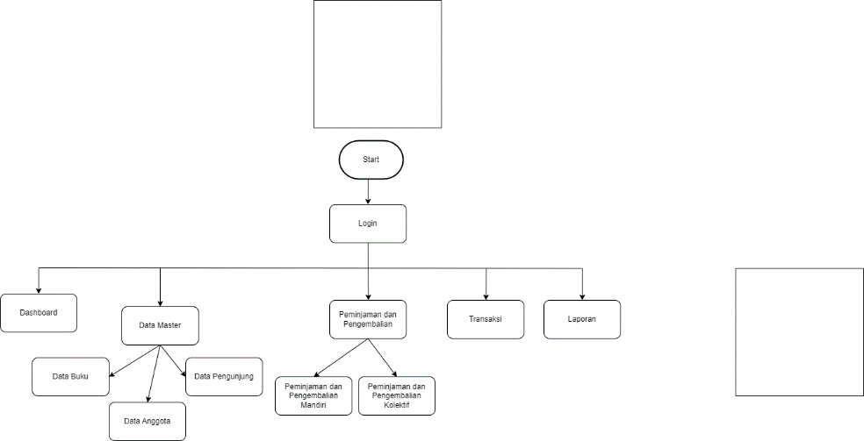

Gambar 3 Site Map

## **9.6 Desain *Mockup Website***

*Mockup* adalah sebuah media visual atau *preview* dari sebuah konsep desain datar yang diberikan efek visual sehingga hasilnya sangat tampak atau menyerupai wujud nyata. *Mockup* dapat memberikan gambaran nyata dari sebuah konsep desain sebagaimana konsep itu akan terlihat nantinya jika sudah diaplikasikan menjadi nyata.

* 1. **Halaman *Login***

Pada gambar 4 menunjukan halaman login yang memuat *username* dan *password* agar petugas perpustakaan, siswa dan kepala sekolah dapat melakukan *login* untuk masuk ke Aplikasi Perpustakaan.

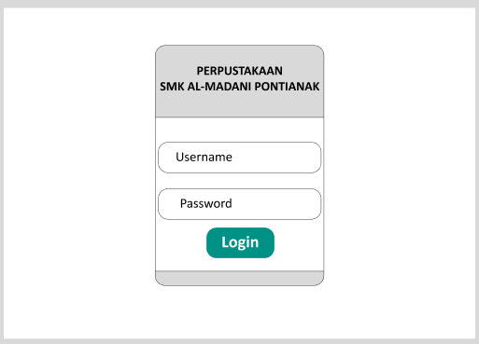

Gambar 4 Tampilan Login

* 1. **Halaman *Dashboard***

Pada gambar 5 terdapat halaman dashboard yang menampilkan scoreboard yakni jumlah judul buku, jumlah buku yang tersedia, jumlah anggota yang terdaftar, jumlah pengunjung, jumlah buku yang dipinjam dan jumlah pengembalian buku.

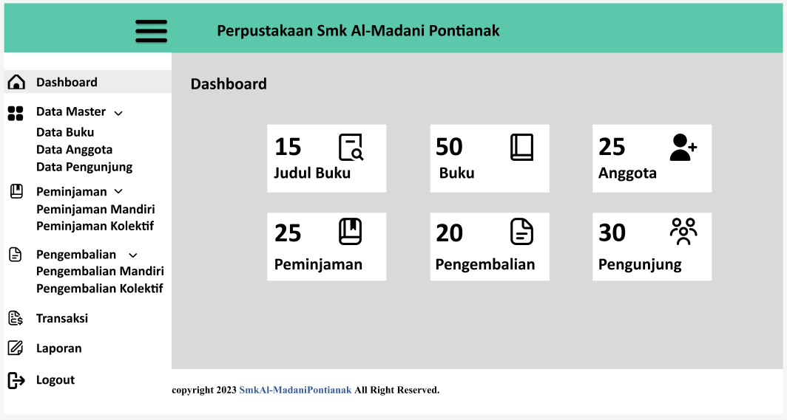

Gambar 5 Tampilan Dashboard

* 1. **Halaman Data Buku**

Halaman data buku digunakan oleh petugas untuk menginput data buku seperti id_buku, judul, pengarang, penerbit, thn_terbit, isbn, no_panggil, stok dan sumber. Dapat dilihat pada gambar 6 petugas dapat menambahkan buku baru dengan mengklik *button* “tambah data” kemudian petugas akan diarahkan ke menu form data buku yang ada didalam menu data buku. Petugas dapat mengisi form data sesuai dengan input text yang ada pada form. Setelah itu, petugas dapat mengklik *button “*tambah”, sehingga data buku yang telah diisi akan tersimpan ke basis data.

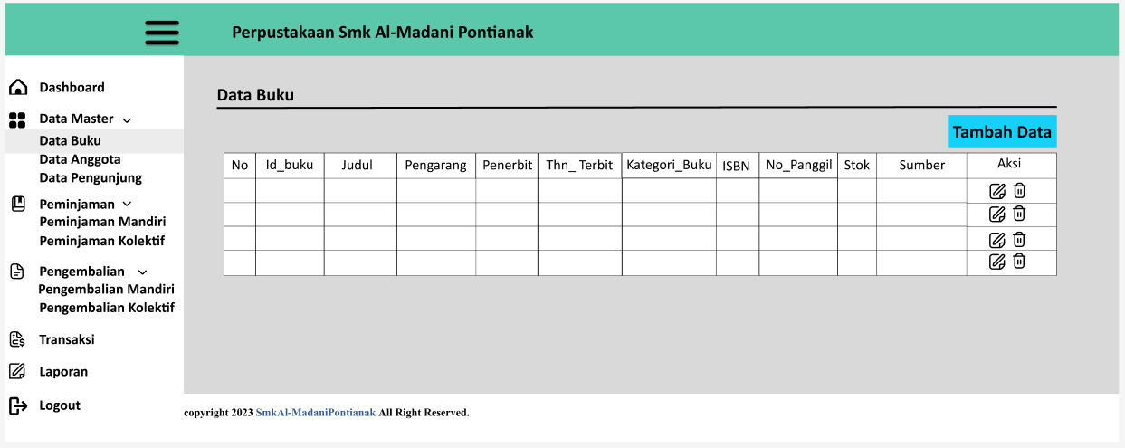

Gambar 6 Halaman Data Buku

Tampilan form data buku dapat dilihat pada gambar 7 dibawah ini:

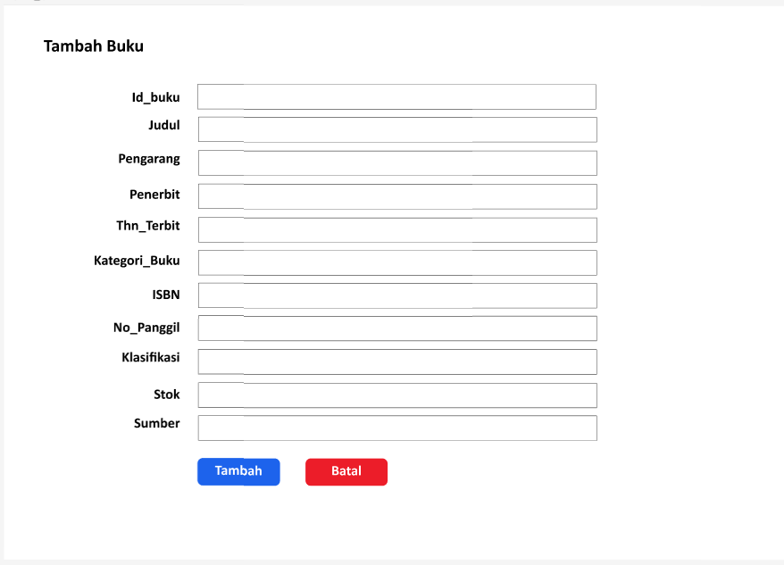

Gambar 7 Form Data Buku

* 1. **Halaman Data Anggota**

pada gambar 8 merupakan halaman untuk petugas menginputkan data Anggota yaitu id_anggota, nisn, nama, tgl_lahir dan kelas. Selanjutnya petugas dapat menambahkan anggota baru dengan mengklik *button* “tambah data” kemudian petugas akan diarahkan ke menu form data anggota yang ada didalam menu data anggota. Petugas dapat mengisi form data sesuai dengan input text yang ada pada form. Setelah itu petugas bisa mengklik *button* “tambah”, sehingga data anggota yang telah diisi akan tersimpan ke dalam basis data. Jika siswa telah terdaftar sebagai anggota, maka mereka dapat melakukan peminjaman buku.

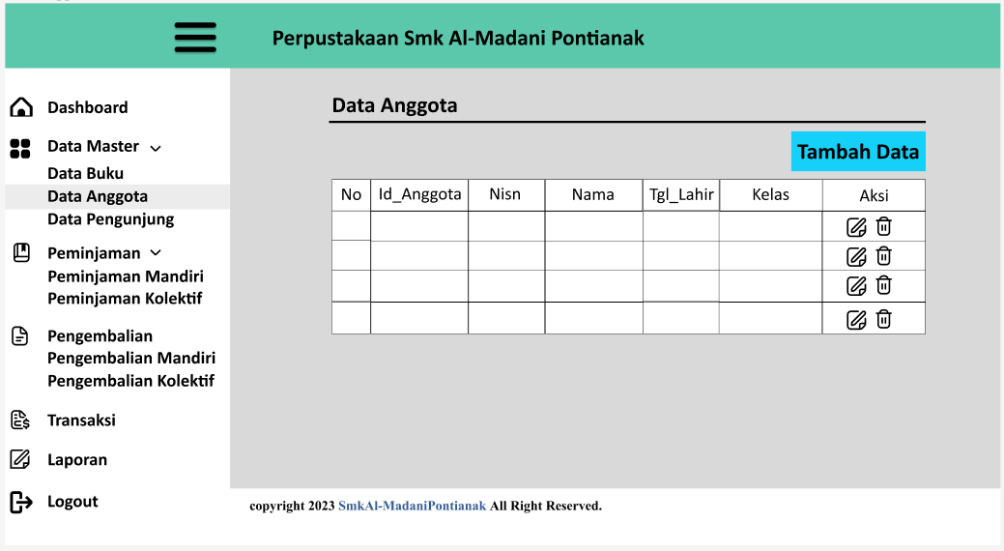

Gambar 8 Halaman Data Anggota

Tampilan form data anggota dapat dilihat pada gambar 9 dibawah ini:

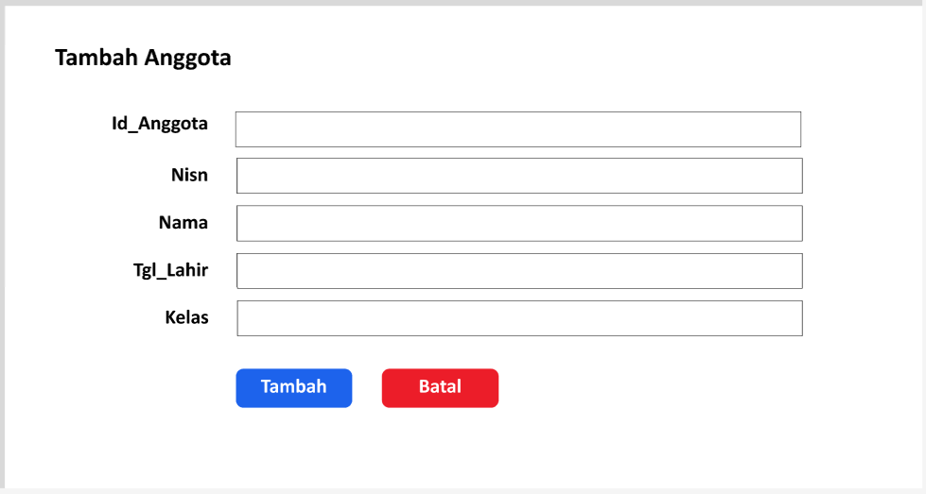

Gambar 9 Form Data Anggota

* 1. **Halaman Data Pengunjung**

Halaman data pengunjung digunakan oleh petugas perpustakaan untuk mengelola data pengunjung dengan menginput data seperti nama, kelas dan tgl_kunjungan.

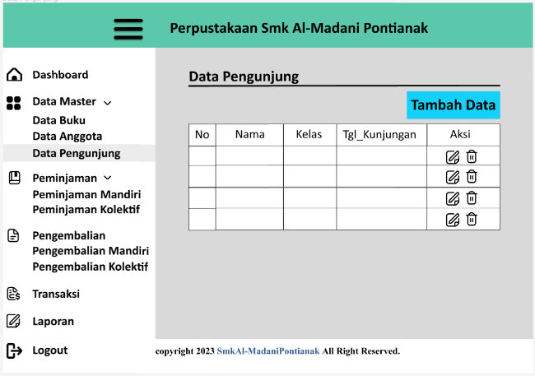

Gambar 10 Halaman Data Pengunjung

Pada gambar 11 terdapat form pengunjung pada menu data pengunjung yang digunakan oleh petugas untuk menambahkan pengunjung baru yang datang ke perpustakaan.

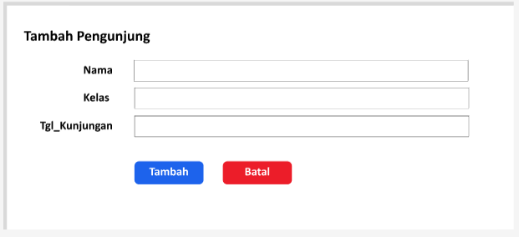

Gambar 11 Form Anggota

* 1. **Halaman Peminjaman dan Pengembalian Mandiri**

Halaman data peminjaman dan pengembalian mandiri seperti yang terlihat pada gambar 12 adalah halaman peminjaman dan pengembalian buku yang digunakan oleh siswa yang ingin meminjam buku untuk dibawa pulang. Setelah itu, petugas akan memperoses dan menambahkan peminjaman dengan mengklik *button* “tambah data”. Kemudian, petugas akan diarahkan ke menu form data peminjaman mandiri yang terdapat di dalam menu data peminjaman. Petugas dapat mengisi form data sesuai dengan input text yang ada pada form. Setelah proses peminjaman selesai, siswa dapat membawa buku yang dipinjam. Pada saat siswa ingin mengembalikan buku petugas dapat mengklik *button*  “dikembalikan” dan status akan berubah untuk menampilkan data apabila siswa telah mengembalikan buku dan menyelesaikan proses peminjaman.

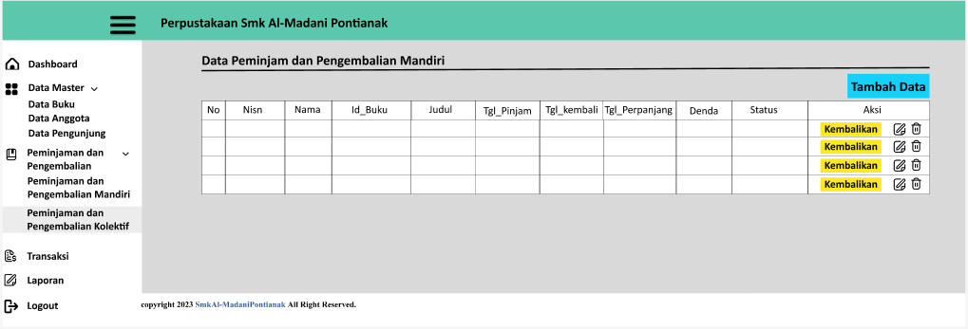

Gambar 12 Halaman Peminjaman dan Pengembalian Mandiri

Pada gambar 13 memperlihatkan tampilan from untuk menginputkan data peminjaman.

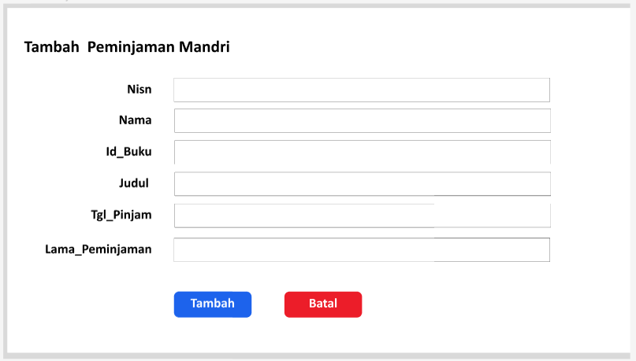

Gambar 13 Form Peminjaman Mandiri

* 1. **Halaman Peminjaman dan Pengembalian Kolektif**

Halaman data peminjaman dan pengembalian kolektif adalah halaman yang digunakan oleh siswa untuk meminjam buku dalam jumlah banyak selama jam pelajaran untuk keperluan kegiatan belajar-mengajar. Namun, hanya seorang siswa yang mewakili dan mengembalikan buku tersebut setelah pelajaran selesai. Gambar 14 memperlihatkan halaman peminjaman dan Pengembalian kolektif.

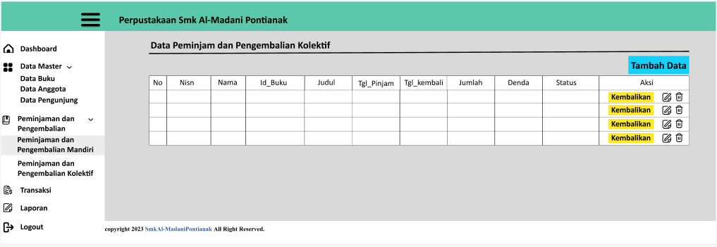

Gambar 14 Halaman Peminjaman dan Pengembalian Kolektif

Pada gambar 15 memperlihatkan tampilan from untuk menginputkan data peminjaman kolektif .

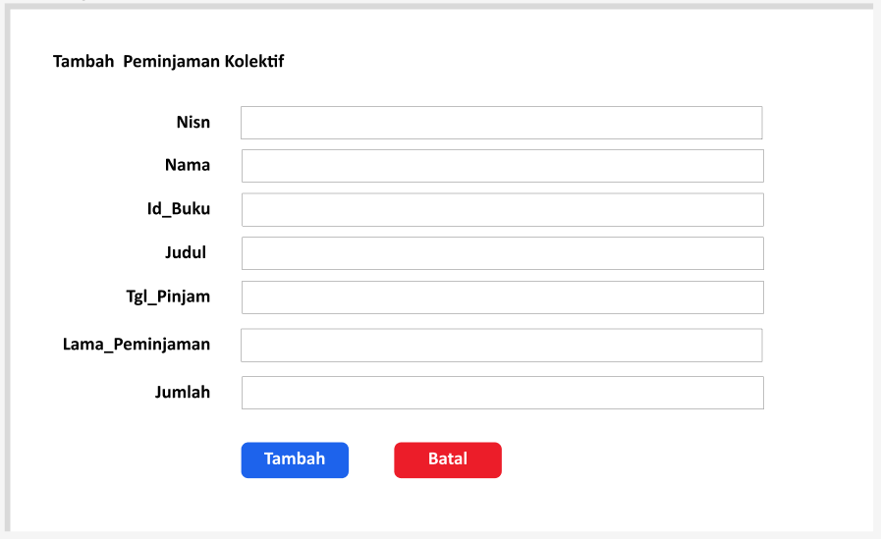

Gambar 15 Form Peminjaman Kolektif

* 1. **Halaman Transaksi**

Halaman transaksi adalah halaman yang menampilkan harga denda yang telah di inputkan. Pada gambar 16 memperlihatkan halaman transaksi perpustakaan.

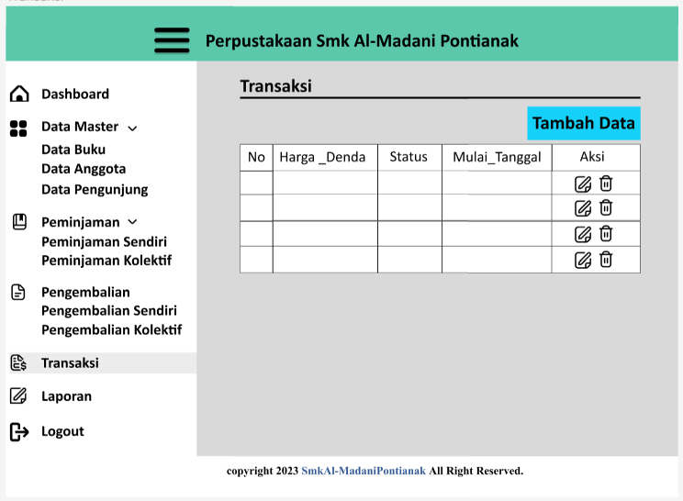

Gambar 16 Halaman Transaksi

Pada gambar 17 memperlihatkan form transaksi pada halaman data transaksi.

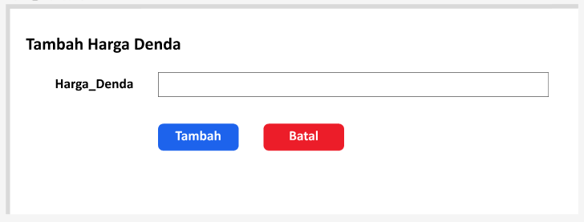

Gambar 17 Form Transaksi

* 1. **Halaman Laporan**

Pada Gambar 18 menunjukkan halaman laporan yang digunakan oleh petugas perpustakaan untuk melihat data buku, anggota, pengunjung, peminjaman, dan pengembalian. Selain melihat data, petugas juga dapat mencetak data tersebut.

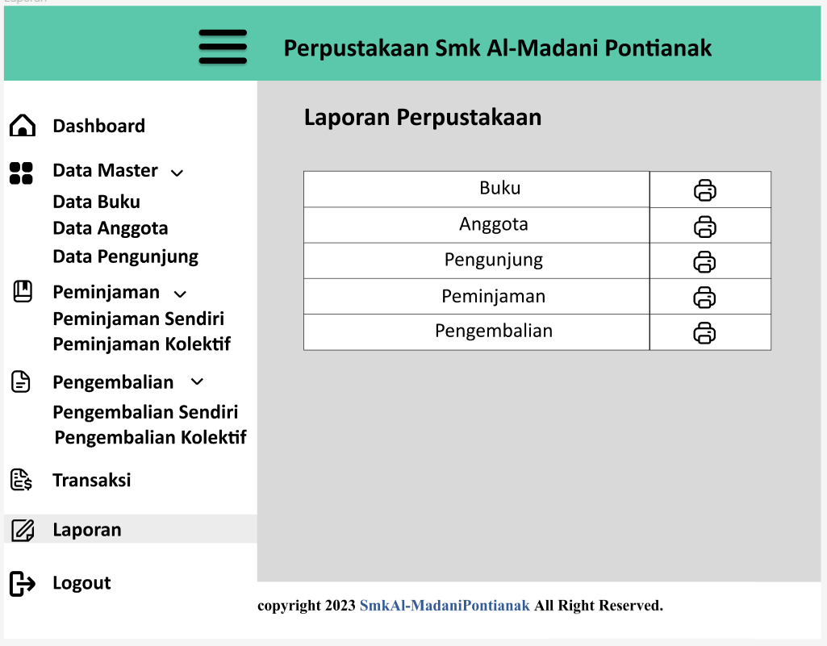

Gambar 18 Halaman Laporan

1. **Jadwal Penyelesaian Tugas Akhir**

Untuk menyelesaikan Tugas Akhir dengan tepat waktu, maka penulis membuat rencana kegiatan seperti yang terlihat pada tabel 3.

Tabel 3 Jadwal Penyelesaian Tugas Akhir

|  |  |  |  |  |  |  |  |  |  |  |  |  |  |  |  |  |  |  |  |  |  |  |  |  |  |
| --- | --- | --- | --- | --- | --- | --- | --- | --- | --- | --- | --- | --- | --- | --- | --- | --- | --- | --- | --- | --- | --- | --- | --- | --- | --- |
| No | Kegiatan | Tahun 2023 | | | | | | | | | | | | | | | | | | | | | | | |
| Maret | | | | April | | | | Mei | | | | Juni | | | | Juli | | | | Agustus | | | |
| 1 | 2 | 3 | 4 | 1 | 2 | 3 | 4 | 1 | 2 | 3 | 4 | 1 | 2 | 3 | 4 | 1 | 2 | 3 | 4 | 1 | 2 | 3 | 4 |
| 1 | Pengajuan Judul dan Penulisan Abstrak |  |  |  |  |  |  |  |  |  |  |  |  |  |  |  |  |  |  |  |  |  |  |  |  |
| 2 | Penulisan Proposal TA |  |  |  |  |  |  |  |  |  |  |  |  |  |  |  |  |  |  |  |  |  |  |  |  |
| 3 | Seminar Judul TA dan Revisi |  |  |  |  |  |  |  |  |  |  |  |  |  |  |  |  |  |  |  |  |  |  |  |  |
| 4 | Observasi dan Pengumpulan Data |  |  |  |  |  |  |  |  |  |  |  |  |  |  |  |  |  |  |  |  |  |  |  |  |
| 5 | Analisis dan Desain Sistem |  |  |  |  |  |  |  |  |  |  |  |  |  |  |  |  |  |  |  |  |  |  |  |  |
| 6 | Pembuatan Sistem Program |  |  |  |  |  |  |  |  |  |  |  |  |  |  |  |  |  |  |  |  |  |  |  |  |
| 7 | Pengujian Sistem |  |  |  |  |  |  |  |  |  |  |  |  |  |  |  |  |  |  |  |  |  |  |  |  |
| 8 | Penulisan Tugas Akhir |  |  |  |  |  |  |  |  |  |  |  |  |  |  |  |  |  |  |  |  |  |  |  |  |
| 9 | Sidang Tugas Akhir |  |  |  |  |  |  |  |  |  |  |  |  |  |  |  |  |  |  |  |  |  |  |  |  |

# **DAFTAR PUSTAKA**

|  |  |
| --- | --- |
| [1] | D. L. Fajri, "metode waterfall adalah pengembangan software," Dkatadata.co.id, [Online]. Available: https://katadata.co.id/intan/berita/6332b7359fbc9/metode-waterfall-adalah-pengembangan-software-ini-tahapannya. [Accessed 25 Maret 2023]. |
| [2] | R. J. A. Salam, "Rancang Bangun Sistem Informasi Perpustakaan Berbasis Web Di Smk Negeri 01 Mempawah Timur," 2022. |
| [3] | M. F. Fadhillah, "Rancang Bangun Sistem Informasi Perpustakaan Politeknik ' Aisyiyah Pontianak Berbasis Website," 2021. |
| [4] | L. A. Nugroho, "Sistem Informasi Perpustakaan Berbasis Web Pada SD Negeri Karangwotan 01 pati," 2020. |
| [5] | H. Hartono, "Pengertian Website Dan Fungsinya," 2012. |
| [6] | T. N. Nizar, "Modul Pratikum Aplikasi it 1 Jurusan Teknik Komputer," 2014. |
| [7] | H. F. W. X. N. Astria Firman, "Sistem Informasi Perpustakaan Berbasis Web," *E-journal Teknik Elektro dan Komputer,* vol. 5, 2016. |
| [8] | D. Intern, "Apa itu Database ? Contoh Produk dan Fungsinya," dicoding, 16 September 2020. [Online]. Available: https://www.dicoding.com/blog/apa-itu-database/. [Accessed 25 Maret 2023]. |
| [9] | M. A. Maksum, "Apa itu Laravel ? Pengertian, Fitur dan kelebihannya," dewaweb, 10 Juni 2022. [Online]. Available: https://www.dewaweb.com/blog/apa-itu-laravel/. [Accessed 25 Maret 2023]. |
| [10] | A. Y. Ardianto, "Apa itu VsCode ?," 30 Agustus 2020. [Online]. Available: https://rep.alphabetincubator.id/apa-itu-vscode/. [Accessed 25 Maret 2023]. |
| [11] | P. Web, "Bootstrap," *Pratikum 4.* |
| [12] | A. Sekarningrum, "XAMPP adalah: Pengertian, fungsi, 5 komponen, dan cara menggunakanya," Ekrut Media, [Online]. Available: https://www.ekrut.com/media/xampp-adalah. [Accessed 25 Maret 2023]. |

LAMPIRAN

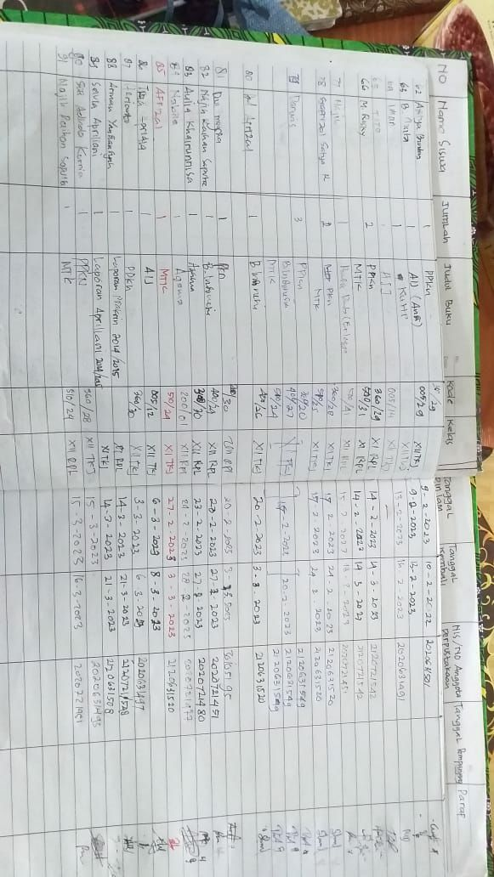

Lampiran 1 Buku Peminjaman

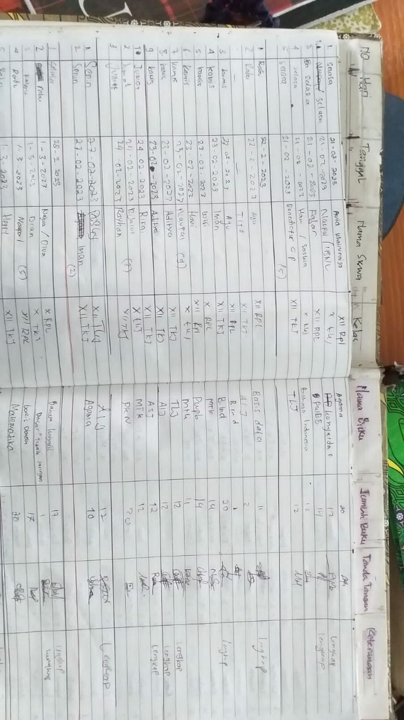

Lampiran 2 Buku Pengunjung

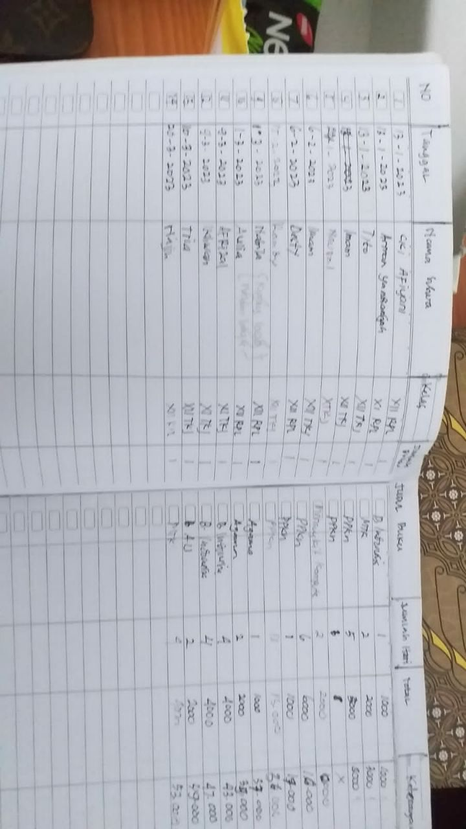

Lampiran 3 Buku Denda